Федеральное агентство по образованию
Сибирский государственный аэрокосмический университет
имени академика М. Ф. Решетнева

ОПРЕДЕЛЕНИЕ Скорости звука
в воздухе
методом звукового резонанса

Методические указания к выполнению
лабораторной работы 5

Красноярск 2005
УДК 537.2 (075.5)

Рецензент доктор физико-математических наук,
профессор Е. В. Бабкин

Определение скорости звука в воздухе методом звукового резонанса: Метод. указания к выполнению лабораторной работы 5 / Сост. Л. И. Чернышова, Т. А. Слинкина; СибГАУ. Красноярск, 2005. 16 с.

В методической разработке приведены краткая теория, описание экспериментальной установки и порядок проведения работы. Даны вопросы и список рекомендуемой литературы, необходимые для подготовки, проведения и защиты работы.

© Сибирский государственный аэрокосмический
университет имени академика М. Ф. Решетнева, 2005
Лабораторная работа 5

Определение скорости звука в воздухе
методом звукового резонанса

Оборудование: установка ФПТИ-7.

Краткая теория

1. Распространение колебаний в упругой среде.
Механические (упругие) волны

Каждое тело обладает в той или иной мере способностью восстанавливать свою форму, измененную в результате кратковременного действия сил. Рассмотрим процессы, возникающие в упругой среде под действием периодической силы. Пусть источником периодической силы является колеблющееся тело. Частицы среды, непосредственно прилегающие к телу, также будут участвовать в колебательном движении. В результате упругого взаимодействия их с соседними частицами последние также начнут колебания. Таким образом, колебания будут передаваться от одних точек к другим с конечной скоростью. Упругостью сжатия и растяжения обладают все тела – твердые, жидкие и газообразные, поэтому колебания могут распространяться в любых телах.
Процесс распространения колебаний в какой-либо среде называется механической волной. В результате распространения упругой волны, волны называются продольными. Примером продольных волн могут служить волны, возникающие в металлическом стержне в результате деформации сжатия и растяжения при ударе молотком в торец стержня.
Рассмотрим механизм образования продольных упругих волн (рис. 1). В начальный момент времени (t = 0) все точки среды находятся в покое. Наличие упругих связей между точками тела условно обозначено в виде пружинок, связывающих между собой точки.
В начальный момент времени первой точке сообщают импульс, направленный слева направо. Частицы 2, 3, … начинают также двигаться вправо. Допустим, что скорость распространения волны такова, что через четверть периода от момента начала колебаний первой точки колебание доходит до пятой точки. Между первой и пятой точкой образуется область сжатия среды, называемая сгущением. В этой области точки движутся слева направо.

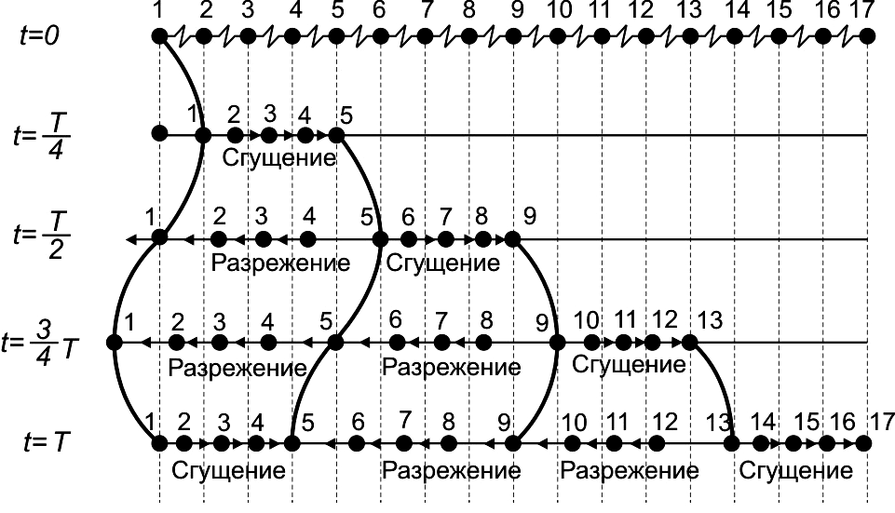

Рис. 1

За следующую четверть периода волна распространяется до десятой точки, которая еще не подвижна; первая точка возвращается в положение равновесия, а пятая смещается вправо на расстояние равное амплитуде. Точки, расположенные между первой и пятой, движутся справа налево и оказываются в области растяжения среды, называемой разрежением. Точки между пятой и девятой движутся вправо и оказываются в области сжатия среды, т. е. сгущения.
Дальнейшее распространение волны показано на рис. 1.
Мы видим, что каждая точка среды колеблется около своего положения равновесия и смещается от него не более чем на амплитуду.
Следовательно, бегущая волна переносит энергию колебательного движения, но не переносит вещество (массу) среды, в которой она распространяется.
Механические колебания, распространяющиеся в упругой среде и воспринимаемые органами слуха, называются звуковыми волнами, или просто звуком. По частоте колебаний звуковые волны классифицируют следующим образом: инфразвуковые (0…16 Гц), слышимые (16 Гц…20 кГц), ультразвуковые (20 кГц…1 000 МГц), и гиперзвуковые (свыше 1 000 МГц). Инфра-, ультра-, и гиперзвуки человеческое ухо не слышит.
Наличие упругой среды – обязательное условие для возникновения звуковых волн. Звуковые волны – это продольные волны. В безвоздушном пространстве звуковые волны не могут распространяться, они распространяются лишь в газах, жидкостях и твердых телах. В звуковой волне частицы среды колеблются вдоль направления распространения волны, при этом в среде создаются чередующиеся сгущения и разрежения частиц, перемещающихся в направлении распространения волны со скоростью V.
Скорость распространения продольных волн зависит от свойств среды.
Установлено, что:
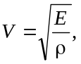 (1)
где E – модуль упругости среды (модуль Юнга); ρ – плотность среды.
Из этой формулы видно, что чем более упругой является среда, тем больше в ней скорость волны. Поэтому скорость звука в жидкости больше, чем в газах, а в твердых телах больше, чем в жидкостях.
Скорость звука зависит от температуры среды.
В идеальном газе скорость звука:
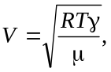 (2)
где 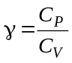 – отношение теплоемкости при р = const и v = const;
μ – молярная масса газа; R – универсальная газовая постоянная; Т – термодинамическая температура газа.
Например, для воздуха
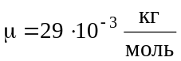, 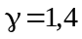 и 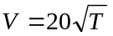. (3)
При t = 0 ºС скорость звука 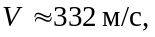 а при t = 15 ºС 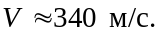
Поперечные и продольные волны описываются одинаковыми уравнениями.
2. Уравнение бегущей волны

Рассмотрим процесс распространения колебания, источником которых является точка О, колеблющаяся по гармоническому закону:
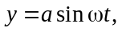
где a – амплитуда; ω – циклическая (круговая) частота; ω = 2πν; y – смещение колеблющейся точки от положения равновесия.
Пусть колебания точки началось в момент времени t = 0.

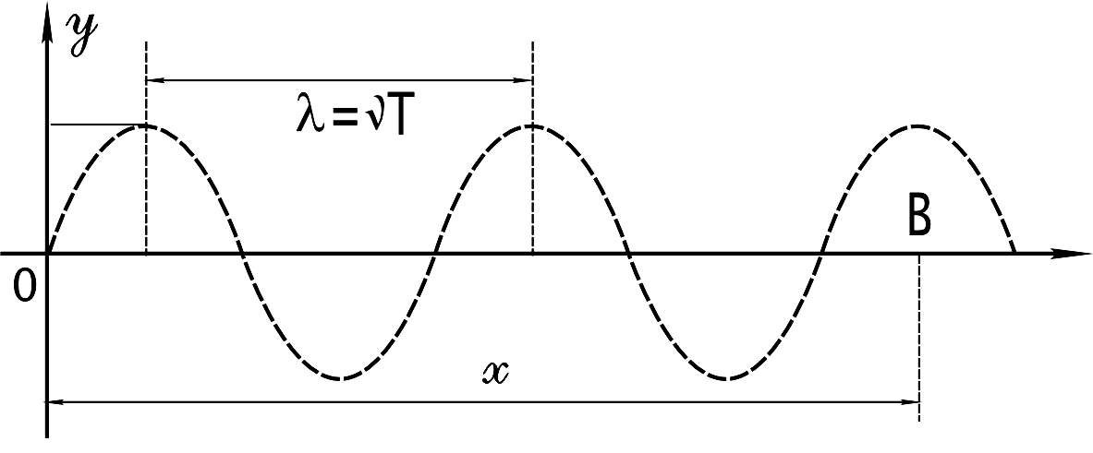

Рис. 2

Соседние точки придут в колебание с той же амплитудой a и частотой ω, что точка О, но с некоторым запаздыванием. Начало колебаний точки В, отстоящей на расстояние х от источника, отстанет от начала колебаний точки О на время 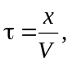 где V – скорость волны в данной среде, т. е. колебание в точке В описывается уравнением:
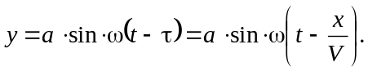 (4)
Уравнение (4) называется уравнением бегущей волны. Из уравнения (4) следует, что смещение произвольной точки зависит от двух переменных – расстояния х от точки до источника и времени распространения колебания t.
Расстояние, на которое распространяется колебание за один период, называется длинной волны 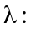
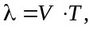 (5)
где Т – период колебаний.
Так как 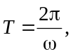 то уравнение бегущей волны можно переписать в виде
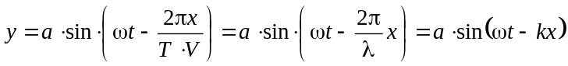, (6)
где 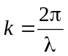 называется волновым числом.
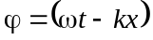 – фаза колебания в точке В. Видно, что колебание в точке с координатой х сдвинуто по фазе относительно колебаний в точке О на 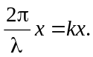.
Определим фазу φ₁ колебаний в точке, отстоящей от точки В на расстояние, равное длине волны λ.
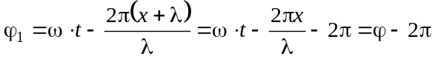,
т. е. фазы точек х и 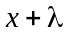 совпадают. Поэтому длину волны можно определить как расстояние между ближайшими двумя точками, колеблющимися в одинаковых фазах.
Скорость распространения колебаний, например, звуковых, можно определить, зная частоту v источника колебаний (звукового генератора) и длину волны . Длину волны можно определить методом интерференции.

3. Явление интерференции

Источники волн, колеблющиеся с одинаковой частотой и постоянной разностью фаз, называется когерентными. Волны, излучаемые когерентными источниками, также когерентны. В результате наложения (суперпозиции) когерентных волн наблюдается явление, называемое интерференцией. Оно заключается в том, что в одних местах пространства происходит усиление волнового движения, а в других – ослабление или полное поглощение его. На практике когерентные волны можно получить от одного источника. Для этого поток энергии, излучаемый источником, разделяется на две части. Образующиеся две волны направляют по путям различной длины, а затем соединяют, в результате чего волны интерферируют друг с другом.
Очень важный случай интерференции наблюдается при наложении двух встречных плоских волн с одинаковой амплитудой. Возникающий в результате колебательный процесс называется стоячей волной. Практически стоячие волны возникают при отражении волн от преград. Падая на преграду, волна и бегущая ей навстречу отраженная, налагаясь друг на друга, дают стоячую волну.
Напишем уравнение двух плоских волн, распространяющихся в противоположных направлениях:
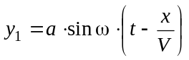,
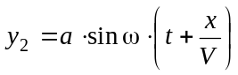, (7)
Результирующая волна:
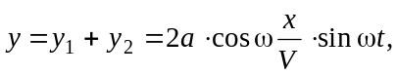 (8)
где 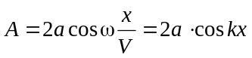 – амплитуда стоячей волны, зависящая от координаты х.
Волновой процесс в среде, описываемый формулой (8), называется стоячей волной. Уравнение (8) представляет собой уравнение стоячей волны.
В точках среды, в которых 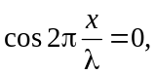 колебания отсутствуют(y = 0). Эти точки называются узлами. Найдем координаты узлов:
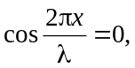 если 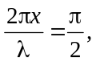 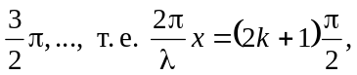
где k = 0, 1, 2… .
Следовательно, координаты узлов:
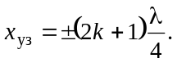 (9)
В точках, для которых 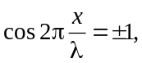 амплитуда стоячей волны А = 2а. Эти точки называются пучностями.
Из условия 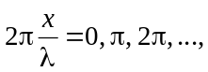 т. е.
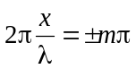, m = 0, 1, 2, …
найдем координаты пучностей:
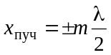. (10)
Графически стоячая волна изображена на рис.3.

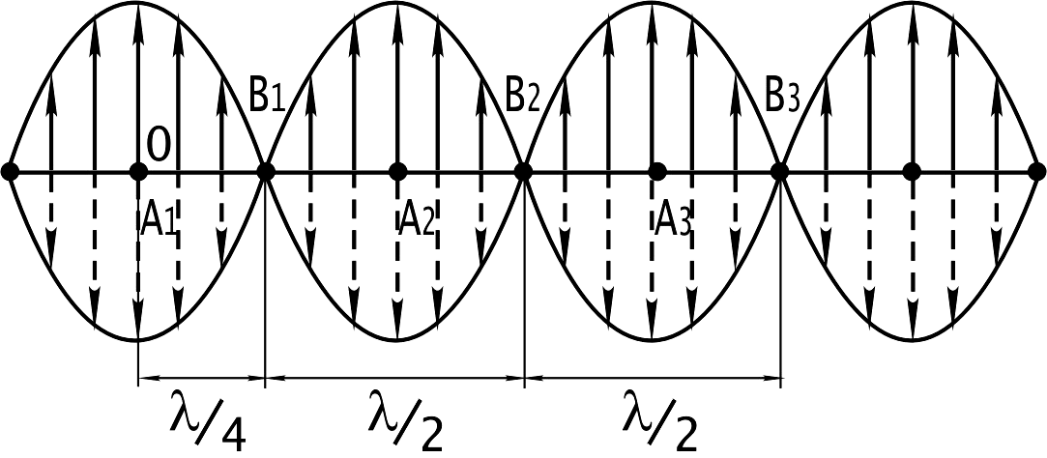

Рис. 3

В некоторый момент времени, когда 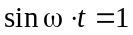 (см. формулу 8), все точки среды имеют максимальные смещения у. Эти смещения показаны сплошными стрелками. Спустя четверть периода 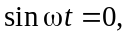 смещение всех точек среды равно нулю. Частицы среды проходят через линию Ох с различными скоростями.
Спустя еще четверть периода 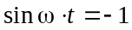, частицы среды опять будут иметь максимальные смещения, но противоположного направления (показаны пунктиром).
Точки В₁, В₂, … – узлы этой волны, А₁, А₂,… – пучности.
Характерные особенности стоячей волны:
1) амплитуды колебаний различны в различных координатах; имеются узлы и пучности колебаний;
2) узлы и пучности сдвинуты относительно друг друга на четверть длины волны.
3) фазы колебаний по разные стороны от узла отличаются на π, т. е. точки, лежащие по разные стороны от узла, колеблются в противофазе.
4) в стоячей волне нет одностороннего переноса энергии.
Допустим теперь, что среда, в которой происходит распространение колебаний, имеет ограниченные размеры, например, колебания возникают в столбе газа определенной длины L. Волна, распространяющаяся в таком теле, отражается от торцов и в пределах объема этого тела непрерывно происходит интерференция волн, вызванных внешним источником и отраженных от торцов (от границ).
Если размеры столба таковы, что отраженные волны усиливают друг друга, то амплитуда результирующего колебания возрастает – наступает резонанс.
Рассмотрим условия резонанса колебаний в трубе с воздухом, закрытой с обоих концов. Покажем, что если линейная длина столба
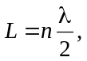 (11)
где n – целое число, равное 1, 2, 3, …, то в нем возникает резонанс. При отражении на одном конце трубы образуется узел. Расстояние между двумя соседними узлами равно 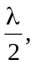 а так как длина столба предполагается равной 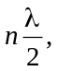 то и другой неподвижный торец оказывается в узле.
Пусть волна, вышедшая из одного конца, доходит до другого и отражается с изменением фазы на π. Затем волна идет обратно и снова отражается с изменением фазы на π. В результате вторично отраженная волна имеет такую же фазу, как и падающая, т. е. усиливает падающую. Вследствие многократных последующих отражений амплитуда результирующих колебаний резко возрастает – наступает резонанс.
Явление резонанса используется для определения скорости звука в различных средах.

4. Устройство и принцип действия установки

Действие установкиФПТ1-7 основано на явлении звукового резонанса в стеклянной трубке, заполненной воздухом, с закрытыми торцами. В одном торце трубки располагается телефон, питаемый электрическим генератором звуковой частоты (3 Г), являющийся источником звуковых колебаний. В другом торце находится приемник звука – микрофон. Стоячая волна в трубе длиной L возникает, как было описано, при условии
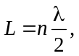
где L = 0,51 м – длина трубки; λ – длина звуковой волны; n – положительное целое число или номер резонанса (n = 1, 2, 3, …).
При резонансе резко возрастает амплитуда звуковых колебаний, воспринимаемых микрофоном. Напряжение с микрофона подается на микроамперметр, который служит для наблюдения резонанса звука в стеклянной трубке.
При резонансе стрелка микроамперметра отклоняется максимальным образом (но не до конца шкалы).
Скорость звука 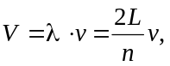 так как 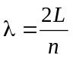 (это следует из формулы 11). Следовательно, измеряя частоту звука, соответствующую резонансу, можно определить скорость звука.
Установка позволяет повышать температуру воздуха в стеклянной трубке до 70º и проводить измерения в этом диапазоне при различных температурах.

Цель работы

- Научиться измерять скорость звука в воздухе методом резонанса.
- Изучить экспериментальную зависимость скорости звука от температуры

6. Ход работы

- Ознакомиться с конструкцией установки ФПТ1-7. На рис. 4 показан общий вид установки для измерения скорости звука в воздухе.
- Подготовить установку к работе. Для этого вывести ручки потенциометров на минимум, осторожно вращая их против часовой стрелки.
- Подключить вилку к розетке сети (U = 220 В).
- Включить тумблер «сеть». Загорается сигнальная лампочка на приборной панели.
- Включить генератор звуковых колебаний ручкой «усил.», расположенной на приборной панели слева.

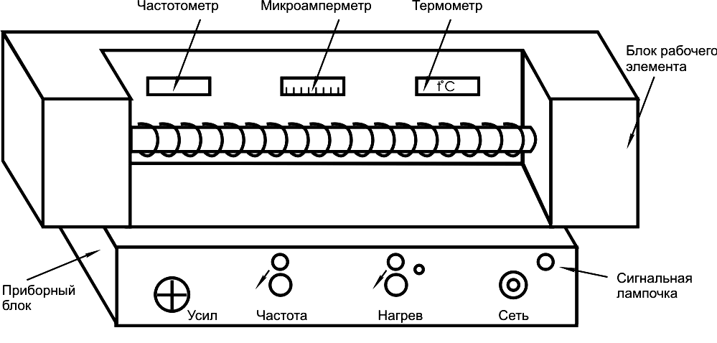

Рис. 4. Общий вид установки ФПТ1-7

- Рукоятками «грубо» и «точно», изменяя частоту звуковых колебаний (ручка «част.»,) следить за показаниями микроамперметра. Стрелка отклоняется вправо при постепенном увеличении частоты звука, останавливается и при дальнейшем увеличении частоты (рукояткой «точно») начинает отклоняется в левую сторону. Момент остановки стрелки в крайнем правом положении соответствует первому резонансу (n = 1). Частоту v₁, соответствующую первому резонансу определяем по прибору, расположенному на блоке рабочего элемента слева.
- По формуле 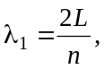 где n = 1, определяем длину звуковой волны.
- По формуле 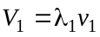 рассчитываем скорость звуковой волны при n = 1.
- Затем, постепенно изменяя частоту, определить второй, третий и четвертый резонансы, и соответствующие им частоты колебаний.
- Рассчитать длины волн при различных частотах (v₂, v₃ и v₄) и скорость звука.
- Найти среднее значение скорости 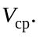
- Данные занести в табл. 1.
Таблица 1
n | v | λ | V | 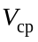

13. Вычислить среднюю абсолютную погрешность измерений и записать результат: 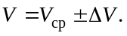
14. Включить нагреватель рукояткой «нагрев» и измерить скорость звука в воздухе при различных температурах. Результаты занести в табл. 2.

Таблица 2
t ºC | 23º | 30º | 35º | 40º | 45º | 50º


15. Построить график зависимости скорости звука от температуры по данным табл. 2 и в соответствии с формулой (2).
16. Сравнить опытную и теоретическую кривые зависимости V от t º и сделать выводы из проделанной работы.

Контрольные вопросы

- Какие волны называются упругими?
- Какие волны называются продольными? Поперечными?
- Какие волны могут распространяться в твердых телах? жидких? газообразных?
- Какие характеристики волны вы знаете? Дать их определение.
- Что называют звуковыми волнами? ультразвуком? инфразвуком?
- От чего зависит скорость распространения звуковых колебаний?
- Записать уравнение бегущей волны.
- Какие волны называются когерентными?
- Что называется интерференцией волн?
- Как записывается уравнение стоячей волны?
- Как рассчитать координаты узлов и пучностей в стоячей волне?
- При каком условии наблюдается резонанс звуковых колебаний в стеклянной трубке, заполненной воздухом?
- Что показывает резонансное число n?
- Как зависит скорость звука от температуры среды?
- Зависит ли скорость звука от его частоты?

Библиографический список

- Детлаф, А. А. Курс физики / А. А. Детлаф,
Б. М. Яворский. М.: Высш. шк., 1999.
- Трофимова, Т. И. Курс физики / Т. И. Трофимова. М.: Высш. шк., 1985.
- Савельев, И. В. Курс общей физики / И. В. Савельев. Т. 2. М.: Наука, 1978.

Методическое издание

Определение скорости звука в воздухе
методом звукового резонанса

Методические указания к выполнению
лабораторной работы 5

Составители
Чернышова Лидия Ивановна
Слинкина Тамара Александровна

Подписано в печать 10.02.2005. Формат 60×84/16. Бумага офисная.
Гарнитура «Таймс». Печать плоская. Уч.-изд. л. 1,05. Усл. п. л. 0,93.
Тираж 200 экз. Заказ С

Отпечатано в отделе копировально-множительной техники СибГАУ.
660014, г. Красноярск, просп. им. газ. «Красноярский рабочий», 31.

